1/UART là gì? Tại sao cần UART trong hệ thống nhúng?
- Là giao thức truyền thông nối tiếp không đồng bộ được sử dụng rộng rãi trong các hệ thống nhúng. UART cho chép giao tiếp 2 chiều(song song- fullduplex) giữa 2 thiết bị với chỉ 2 đường dây truyền dữ liệu cơ bản
- Cần UART trong hệ thống nhúng:
• Dễ giao tiếp MCU ↔ PC
• Debug chương trình
• Kết nối module ngoại vi (Bluetooth, GPS, 4G, WiFi…)
• Tốc độ ổn định, độ tin cậy cao
• Được tích hợp sẵn trong hầu hết vi điều khiển
2/UART trên 8051 sử dụng Timer nào để tạo baud rate?
- Khi cấu hình UART ở Mode 1 hoặc Mode 3, tốc độ baud được tạo bằng cách cho Timer 1 chạy ở chế độ 8-bit tự nạp (Mode 2). Giá trị nạp vào TH1 sẽ quyết định baud rate.
- Baud rate = (2^SMOD / 32) × (Fosc / 12) / (256 − TH1)
3/Các thanh ghi liên quan đến UART trong 8051 là gì ? chức năng từng thanh ghi?
1. SBUF – Serial Buffer Register
- Dùng để truyền và nhận dữ liệu.
- Gồm 2 thanh ghi thực:
  - SBUF (ghi) → dữ liệu sẽ được gửi.
  - SBUF (đọc) → dữ liệu nhận được.
2. SCON – Serial Control Register (Địa chỉ 98H)
Bit | Tên | Chức năng
7 | SM0 | Chọn mode UART (bit cao)
6 | SM1 | Chọn mode UART (bit thấp)
5 | SM2 | Đa xử lý, kiểm tra địa chỉ (ít dùng)
4 | REN | Cho phép nhận (1 = nhận, 0 = không nhận)
3 | TB8 | Bit thứ 9 truyền trong mode 2/3
2 | RB8 | Bit thứ 9 nhận trong mode 2/3
1 | TI | Cờ gửi xong 1 byte (1 = gửi xong)
0 | RI | Cờ nhận xong 1 byte (1 = nhận xong)
3. PCON – Power Control Register (địa chỉ 87H)
Chỉ dùng bit SMOD cho UART:
Bit | Tên | Chức năng
7 | SMOD | Nhân đôi baud rate khi =1
4. TMOD – Timer Mode Register
UART dùng Timer 1 → cấu hình Mode 2 (8-bit auto-reload).
Trong TMOD:
Bit | Chức năng
T1_M1, T1_M0 | Chọn mode cho Timer 1 (Mode 2 = 1 0)
C/T | Chọn Counter/Timer (phải = 0 để làm Timer)
GATE | Không dùng cho UART (đặt = 0)
5. TH1 và TL1 – Timer 1 Reload Registers
Timer 1 dùng để tạo baud rate.
TH1 chứa giá trị nạp lại, TL1 là bộ đếm chạy.
4/Viết chương trình tạo menu hiện lên Terminal để điều khiển 4 led đơn. Viết ứng dụng gửi kí tự xuống để điều khiển bật/tắt 4 led. Menu cập nhật lại trạng thái 4 led mỗi lần điều khiển.
#include <REGX51.H>
#include <string.h>
#include <stdio.h>

sbit led0 = P2^0;
sbit led1 = P2^1;
sbit led2 = P2^2;
sbit led3 = P2^3;

volatile bit flag = 0;
volatile unsigned char rdata;

void UART_Init(void){
SCON = 0x50;
TMOD = 0x0F;
TMOD |= 0x20;
TH1= 0xFD;
TR1= 1;
TI=1;
}

void UART_sendchar(char c){
while (!TI);
TI=0;
SBUF =c;
}
void UART_sendstring(char *str){
while (*str){
UART_sendchar(*str);
str++;
}
}

char UART_receive(void){
while (!RI){
RI=0;
rdata = SBUF;
}
}

void UART_showMenu(void){
UART_sendstring("\r\n===== LED CONTROL MENU =====\r\n");
UART_sendstring("0: Toggle LED0\r\n");
UART_sendstring("1: Toggle LED1\r\n");
UART_sendstring("2: Toggle LED2\r\n");
UART_sendstring("3: Toggle LED3\r\n");

UART_sendstring("-----------------------------\r\n");
UART_sendstring("LED0 = "); UART_sendstring(led0 ? "OFF\r\n" : "ON\r\n");
UART_sendstring("LED1 = "); UART_sendstring(led1 ? "OFF\r\n" : "ON\r\n");
UART_sendstring("LED2 = "); UART_sendstring(led2 ? "OFF\r\n" : "ON\r\n");
UART_sendstring("LED3 = "); UART_sendstring(led3 ? "OFF\r\n" : "ON\r\n");
UART_sendstring("=============================\r\n");
}

void UART_enableinterrupt(void){
ES = 1;
EA = 1;
}

void UART_ISR(void) interrupt 4 {
if (RI)
{
RI = 0;
rdata = SBUF;
flag = 1;
}
}

void main( void ){
P2 = 0xFF; // all LED OFF (c?c duong)
UART_Init();
UART_enableinterrupt();

UART_showMenu(); // show l?n d?u

while (1){
if (flag == 1){
flag = 0;

switch (rdata){
case '0': led0 = !led0; break;
case '1': led1 = !led1; break;
case '2': led2 = !led2; break;
case '3': led3 = !led3; break;

default:
UART_sendstring("\r\nInvalid command!\r\n");
break;
}

UART_showMenu(); // c?p nh?t l?i menu sau m?i thao tác
}
}
}
Mô phỏng Proteus:
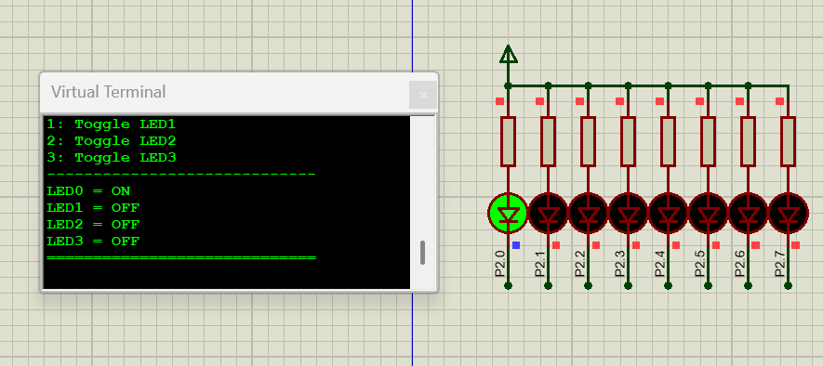
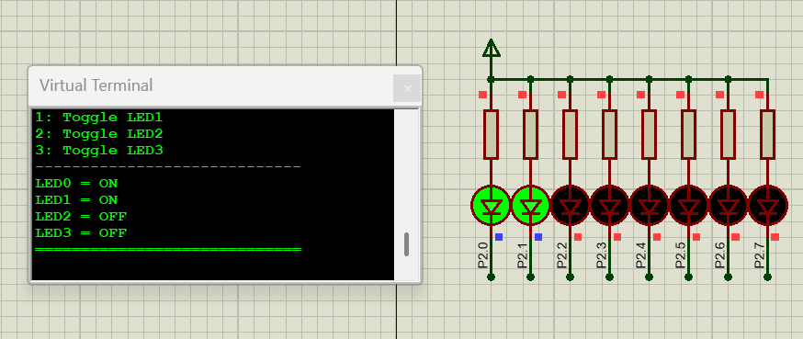
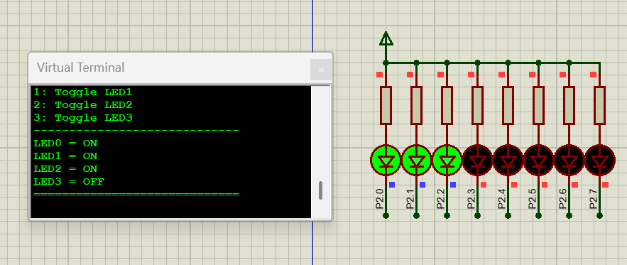
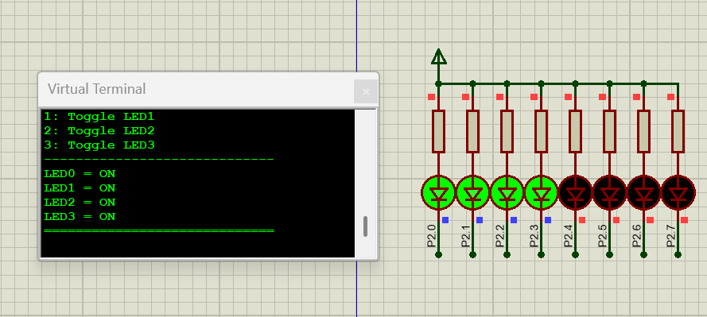
Giải thích code:

